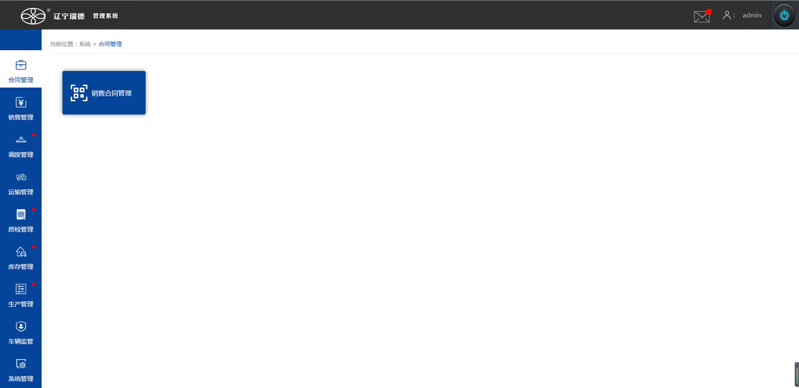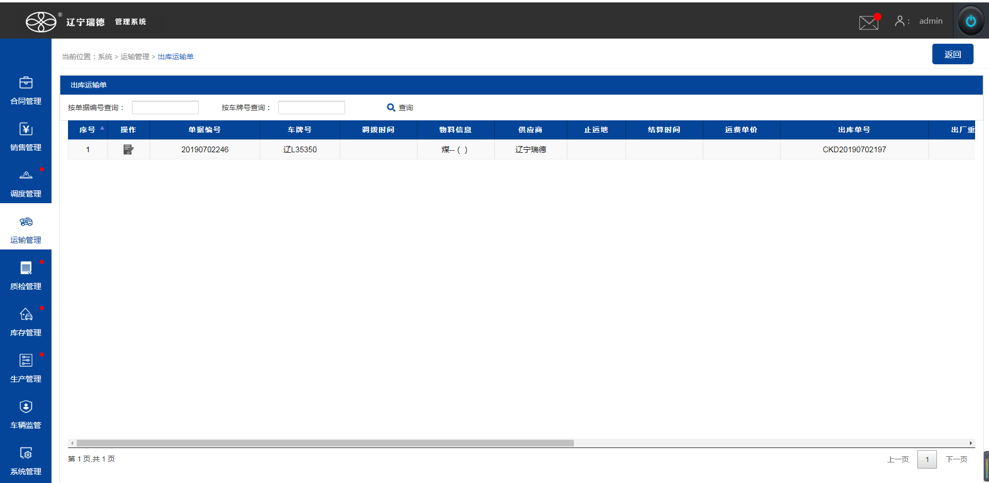
运输管理信息为自动生成,在出库单二次称重完成后生成(空发出库单则不生成)
点击修改可对当前运输单修改
点击运输管理
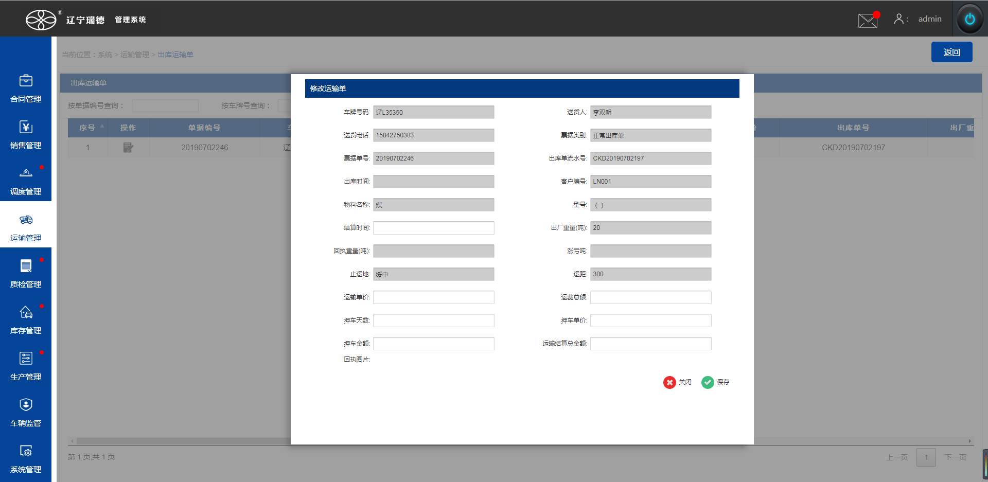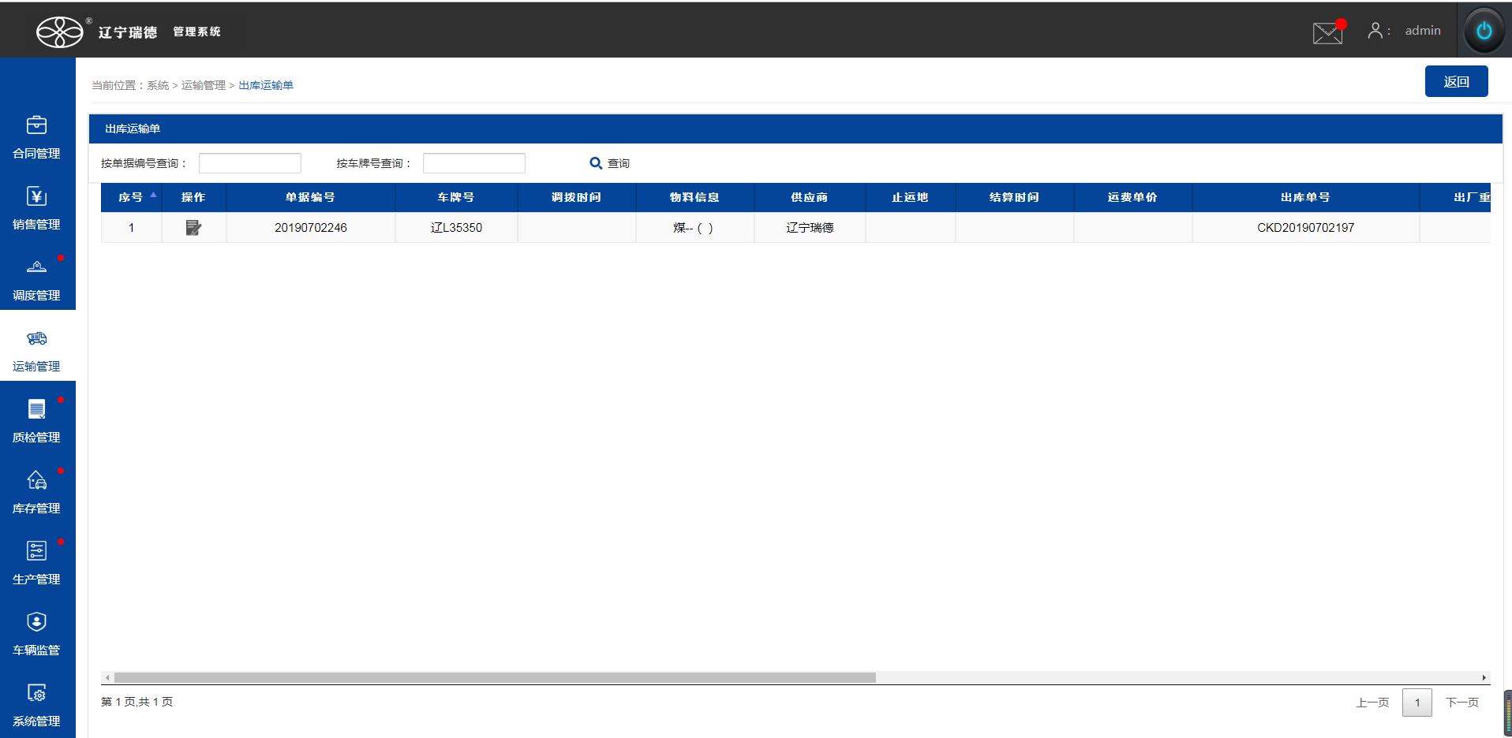
回执重量和回执图片为手持机添加完成后显示
其他信息需要手动填写
底色为灰时不可修改
点击保存完成操作
输入信息点击查询可筛选列表,也可以输入部分对其模糊查询

